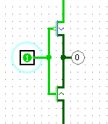
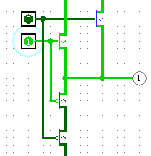
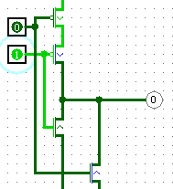
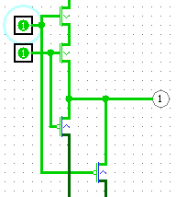
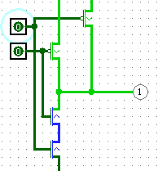
МИНЕСТЕРСТВО ЦИФРОВОГО РАЗВИТИЯ, СВЯЗИ И МАССОВЫХ КОММУНИКАЦИЙ РОССИЙСКОЙ ФЕДЕРАЦИИ
Ордена Трудового Красного Знамени федеральное государственное бюджетное учреждение высшего образования
«Московский технический университет связи и информатики»

Работа с структурами данных, циклами и условными операторами в Python

Лабораторная работа №1

по дисциплине
«Введение в информационные технологии»

Выполнил: студент гр. БВТ2403
Кондратов Г. А.

Проверил: Кузнецов А.В.

Москва, 2024 г.
Цель работы: создание программ на Python.
Оборудование: компьютер с установленным программным обеспечением Python.

Практика:
1.
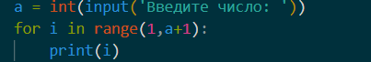
Вывод:
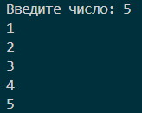
2.
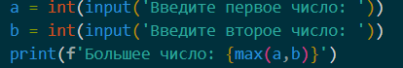
Вывод:
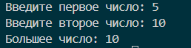
Вывод: на данной лабораторной работе мы научились работать с данными, циклами и условными операторами в Python.

